Colegio Isabel Riquelme
U.T.P.
GUÍA DIGITAL N°2
TAREA

ASIGNATURA: Ciencias Naturales
CURSO: 8° básico
DOCENTE: Silvia Castillo Jara
SEMANA: 06 al 10 de abril
OBJETIVOSDE LA CLASE:
Comprender y analizar el recorrido que realiza la sangre en el cuerpo humano.

Actividad:
I) Lee atentamente las preguntas planteadas y luego responde las preguntas en tu cuaderno de la asignatura. con letra clara para que pueda ser leída por otros con facilidad.
Ten presente: Importancia de escribir bien Recuerda que la escritura es un proceso que nos ayuda a pensar, a descubrir nuevas ideas, a organizar nuestro pensamiento, es una forma de comunicación, una forma de interactuar con otros, de ver y hablar con otros no presenciales, por lo tanto, es una habilidad mayor.

1.- Nombra los componentes del sistema circulatorio
2.- ¿Cuál es la función de la sangre?
3.- ¿Qué elementos componen la sangre?
4.- ¿Qué elementos componen los vasos sanguíneos?
5.- ¿Por qué crees tú que el corazón es considerado una BOMBA?
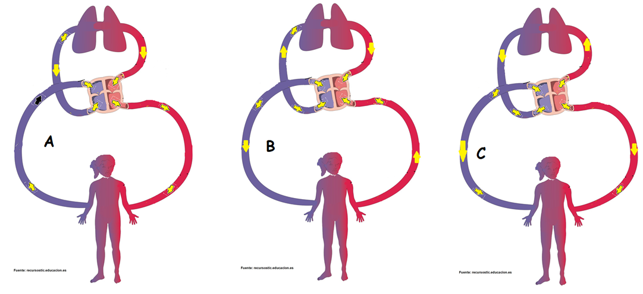
6 Observa el dibujo y luego escribe en tu cuaderno la letra que representa correctamente el flujo sanguíneo.

7.- La sangre fluye más rápido cuando el corazón late más rápido. Escribe la actividad que hace que la sangre fluya más lentamente.
a. Correr
b. Dormir
c. Saltar

8.- Explica mediante un esquema el proceso de circulación sanguínea. Puedes ayudarte en el Power Point enviado.

Estimado estudiante: Deseo de todo corazón te encuentres bien
Como tú profesor: Confío en tu honestidad y necesito que utilices esta hoja al final de haber realizado tus ejercicios, ya que te entrego el solucionario con la finalidad que compares tu respuesta.
SI TIENES TODO BIEN FELICITACIONES
SI TE EQUIVOCASTE CONOCERÁS DONDE ESTUVO TU ERROR. FELICITACIONES POR TU HONESTIDAD TU ERES CAPAZ TEN PRESENTE… DE LOS ERRORES SE APRENDE

Solucionario
1.- Sangre, corazón y vasos sanguíneos.
2.- Transporta a las células, elementos nutritivos y oxígeno, extrae productos de desecho y nos defiende de las infecciones.
3.- Glóbulos blancos, glóbulos rojos, plaquetas y plasma.
4.- Arterias, venas y capilares
5.- Es considerado una bomba ya que, con su acción impulsora, proporciona la fuerza necesaria para que la sangre y las sustancias que ésta transporta circulen adecuadamente a través de las venas y las arterias.
6.- Respuesta correcta A
7.- Respuesta correcta B

